**网站使用注意事项**

为确保您能更好地体验网站服务，建议优先使用谷歌浏览器（Chrome）或Edge 浏览器。

若您在打开 “本月产品分配预告”、“理财经理查询” 等页面时，遇到显示异常（如无法正常加载、页面错乱等），可能是以下原因导致：

（1）浏览器安装了强制启用 HTTPS 的扩展程序（如 HTTPS Everywhere）；

（2）您手动开启了浏览器的安全设置，导致浏览器自动将网站的HTTP链接转换为HTTPS。

如遇上述问题，**建议您按照以下方式进行配置**，以便正常使用网站功能。感谢您的理解与配合！

**一、谷歌浏览器**

在网址栏，输入以下内容：chrome://net-internals/#hsts

打开的页面如下所示：

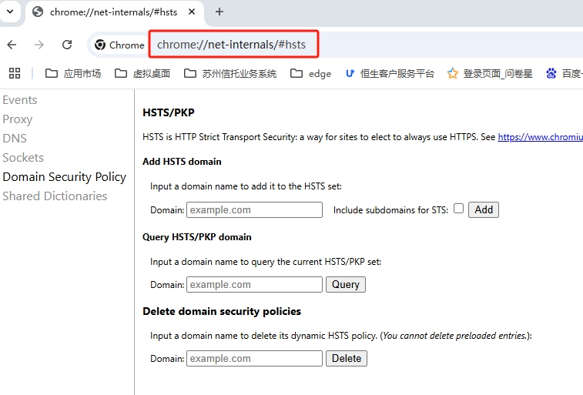

在“Delete domain security policies”中，分别输入service.trustsz.com和www.trustsz.com，输入完点击Delete即可。详见下图：

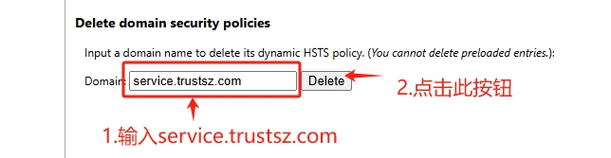

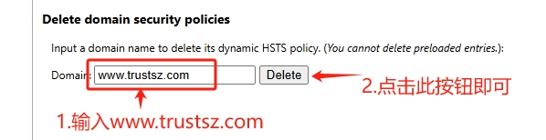

**二、edge浏览器**

在网址栏，输入以下内容：edge://net-internals/#hsts

打开的页面如下所示：

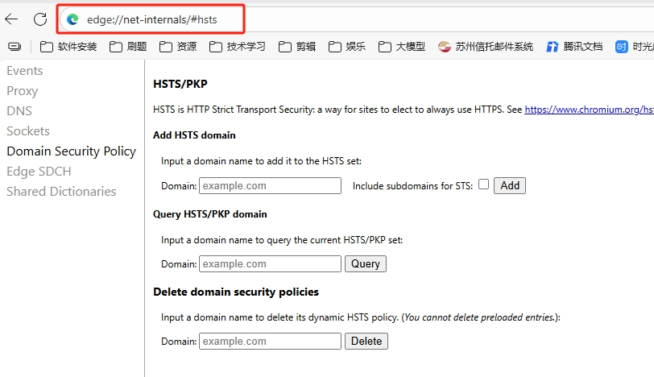

在“Delete domain security policies”中，分别输入service.trustsz.com和www.trustsz.com，输入完点击Delete即可。详见下图：



